UD 2. Acceso a BD remotas relacionales. Creación de una interfaz web sencilla (Vaadin)

Alicia Martínez

Contenido

**No se encontraron elementos de tabla de contenido.**

## 02.01. Sistemas gestores de bases de datos

* [1. SQLite](https://manuais.pages.iessanclemente.net/plantillas/dam/ad/02accesobd/02db/0101databases/#1-sqlite)
  + [1.1. Dependencias Maven](https://manuais.pages.iessanclemente.net/plantillas/dam/ad/02accesobd/02db/0101databases/#11--dependencias-maven)
  + [1.2. Bases de datos en memoria](https://manuais.pages.iessanclemente.net/plantillas/dam/ad/02accesobd/02db/0101databases/#12-bases-de-datos-en-memoria)
  + [1.3. Bases de datos en archivo](https://manuais.pages.iessanclemente.net/plantillas/dam/ad/02accesobd/02db/0101databases/#13-bases-de-datos-en-archivo)
  + [1.4. Ayuda y referencias](https://manuais.pages.iessanclemente.net/plantillas/dam/ad/02accesobd/02db/0101databases/#14--ayuda-y-referencias)
* [2. DAO (Data Access Object)](https://manuais.pages.iessanclemente.net/plantillas/dam/ad/02accesobd/02db/0101databases/#2-dao-data-access-object)
* [3. Creación de una base de datos en H2](https://manuais.pages.iessanclemente.net/plantillas/dam/ad/02accesobd/02db/0101databases/#3-creaci%C3%B3n-de-una-base-de-datos-en-h2)
  + [2.1. Dependencias](https://manuais.pages.iessanclemente.net/plantillas/dam/ad/02accesobd/02db/0101databases/#21-dependencias)
* [3. Ejemplo](https://manuais.pages.iessanclemente.net/plantillas/dam/ad/02accesobd/02db/0101databases/#3-ejemplo)

### 1. SQLite

Para facilitar el trabajo de aplicaciones sencillas, existen muchos SGBD relacionales orientados a archivo (embebidos) opensource como H2, SQLite, HSQL, tinySQL, smallSQL o comerciales:

* **SQLite**: [Sitio Oficial](https://sqlite.org/index.html)
* **HSQLDB**: [Sitio Oficial](https://hsqldb.org/) (HyperSQL database management system)
* **H2Database**: <http://h2database.com/html/main.html>
* **MariaDB**: <https://mariadb.org/>
* **PostgreSQL**: <https://www.postgresql.org/>
* **Derby**: <https://db.apache.org/derby/>
* **tinySQL**: [Enlace](http://priede.bf.lu.lv/ftp/pub/DatuBazes/tinySQL/tinySQL.htm)
* **SmallSQL**: [Enlace](http://www.smallsql.de/)
* **Microsoft SQL Server**
* **Oracle**

Uno de los SGBD más empleados, sobre todo en dispositivos móviles, es [SQLite](https://sqlite.org/index.html).

Como trabajaremos con dependencias a los Drivers JDBC, cuyo archivo jar precisamos en nuestro proyecto y en el classpath de ejecución/compilación, recomendaría realizar un proyecto Maven, aunque podría descargarse el driver JDBC de SQLite y añadirse como biblioteca al proyecto Java.

Una de las mejores páginas para consultar información sobre SGBD es:

* [DB-Engines](https://db-engines.com/)
* [Ranking de SGBD](https://db-engines.com/en/ranking): <https://db-engines.com/en/ranking>
* [Comparativa de Derby vs. H2 vs. SQLite](https://db-engines.com/en/system/Derby%3bH2%3bSQLite)

#### 1.1. Dependencias Maven

Para trabajar con SQLite se precisa tener añadida la dependencia con los Driver JDBC de SQLite, por ejemplo, en Netbeans:

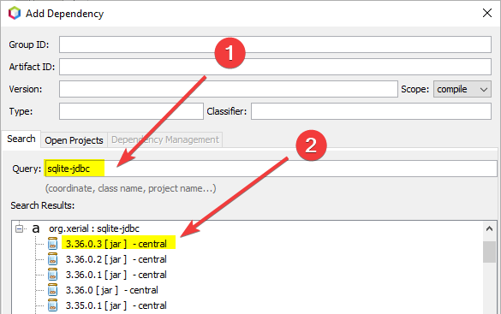

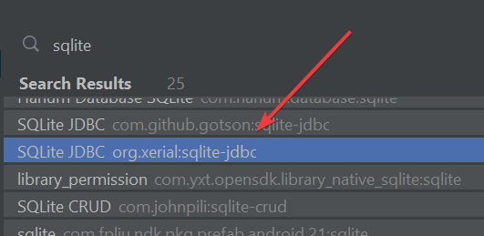

Puede hacerse a mano en el propio archivo pom.xml:

<dependencies>

<dependency>

<groupId>org.xerial</groupId>

<artifactId>sqlite-jdbc</artifactId>

<version>3.43.2.2</version>

</dependency>

</dependencies>

A día de hoy la última versión es la 3.43.2.2

Los drives JDBC del SQLite pueden descargarse de:

* [Repositorio Maven](https://mvnrepository.com/artifact/org.xerial/sqlite-jdbc)
* [GitHub Releases](https://github.com/xerial/sqlite-jdbc/releases)

Puedes ver un ejemplo de uso en la [página oficial](https://github.com/xerial/sqlite-jdbc#usage).

Se puede trabajar tanto con datos en memoria (durante la ejecución del programa) como en archivo:

#### 1.2. Bases de datos en memoria

Bases de datos en memoria:

Connection conex = DriverManager.getConnection("jdbc:sqlite::memory:");

#### 1.3. Bases de datos en archivo

En archivo:

Connection conex = DriverManager.getConnection("jdbc:sqlite:rutaArchivo.sqlite3"

El hecho de realizarlo en SQLite da **portabilidad al proyecto**, pues este SGBDR es orientado a archivo y **no precisa estar instalado como servicio en ningún computado**r.

Como dice en la página del proyecto:

“SQLite es una biblioteca ’en proceso’ que implanta un motor de bases de datos SQL autónomo, sin servidor, sin configuración y transaccional…”

“SQLite es el motor de base de datos más utilizado del mundo. SQLite está integrado en todos los teléfonos móviles y la mayoría de las computadoras y viene incluido dentro de innumerables otras aplicaciones que la gente usa todos los días.”

#### 1.4. Ayuda y referencias

* [Documentación de Java tabla con Swing](https://docs.oracle.com/javase/tutorial/uiswing/components/table.html)
* [Sitio Oficial de SQLite](https://sqlite.org/index.html)
* [SQLite Browser](https://sqlitebrowser.org/dl/)

### 2. DAO (Data Access Object)

* [Acódigo Blog - DAO con JDBC](http://acodigo.blogspot.com/2016/03/data-access-object-dao-con-jdbc.html)
* [Oracle - Data Access Object](https://www.oracle.com/java/technologies/dataaccessobject.html)
* [YouTube - Tutorial DAO](https://www.youtube.com/watch?v=CEDKxPCgosY)
* [YouTube - JDBC DAO Tutorial](https://www.youtube.com/watch?v=NjY-WA-jeJ8)

### 3. Creación de una base de datos en H2

Para la creación de la BD podemos emplear los propios IDE, HeidiSQL, DBeaver (recomendación personal en este caso) o similar. En este caso tan concreto, recomendaría usar DBeaver, pues permite gestionar muchas bases de datos (prácticamente todas las que disponen de Drivers JDBC, pues este programa está escrito en Java):

* [DBeaver](https://dbeaver.io/)
* [Descargar DBeaver](https://dbeaver.io/download/)

Descarga para Windows:

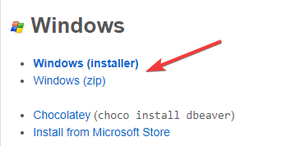

Es importante **crear la base de datos y usar la biblioteca de la aplicación con el mismo formato 1.X o 2.X (no son compatibles)**:

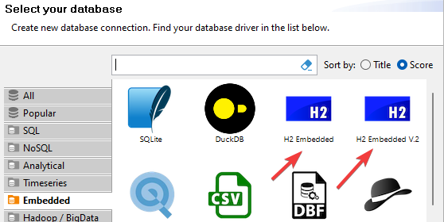

Creamos una nueva conexión:

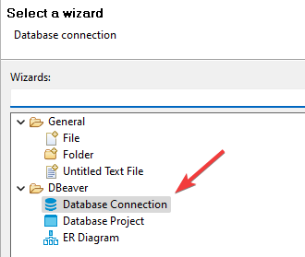

Seleccionamos el base de datos H2 1.X o la versión 2.X, en cuyo caso debemos añadir las dependencias del proyecto con la versión correspondiente:



Configuración:

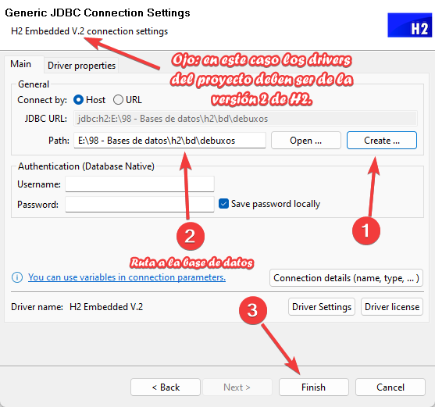

### 3.1. Dependencias

Para la versión 2:

<dependency>

<groupId>com.h2database</groupId>

<artifactId>h2</artifactId>

<version>2.2.224</version>

</dependency>